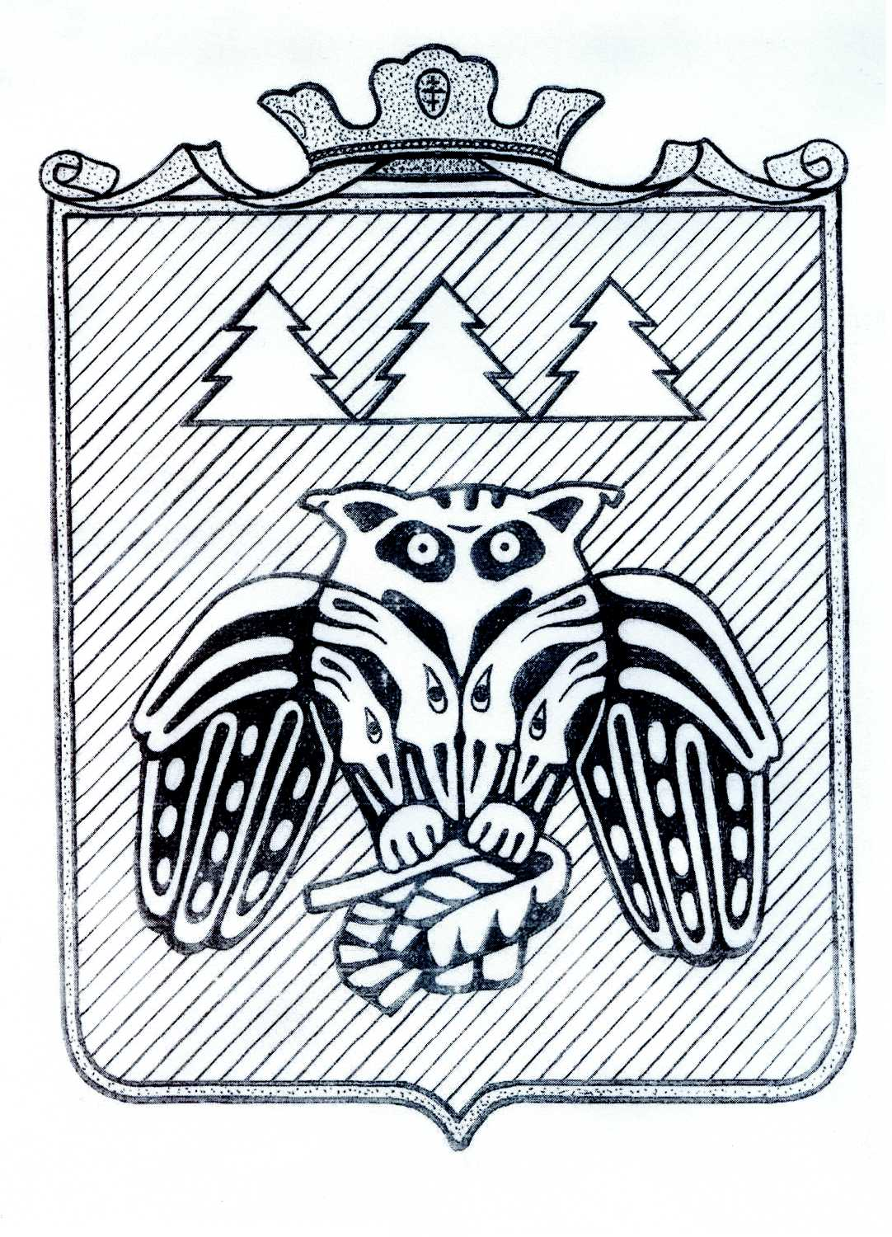

«Лöзым» сикт овмöдчöминса Сöвет

## СОВЕТ СЕЛЬСКОГО ПОСЕЛЕНИЯ «Лэзым»

168214, Республика Коми, Сыктывдинский район, с. Лэзым, ул. Центральная, дом 99

**КЫВКÖРТÖД**

**Р Е Ш Е Н И Е**

09 апреля 2024 года № 34/04-1-91

О проекте решения Совета сельского поселения «Лэзым» «Об утверждении отчета об исполнении бюджета сельского поселения «Лэзым» за 2023 год»

Руководствуясь ст. 57 Федерального закона от 06.10.2006 г. №131-ФЗ «Об общих принципах организации местного самоуправления в Российской Федерации», ст. 264.2 — 264.6 Бюджетного Кодекса Российской Федерации, Уставом сельского поселения «Лэзым»

**Совет сельского поселения «Лэзым» решил:**

1. Одобрить проект решения Совета сельского поселения «Лэзым» «Об утверждении отчета об исполнении бюджета сельского поселения «Лэзым» за 2023 год» согласно приложению №1.

2. Провести публичные слушания по проекту решения Совета сельского поселения «Лэзым» «Об утверждении отчета об исполнении бюджета сельского поселения «Лэзым» за 2023 год» 19 апреля 2024 года в 1000 часов в здании администрации сельского поселения «Лэзым».

3. Контроль за исполнением настоящего решения возложить на постоянную комиссию по бюджету сельского поселения «Лэзым» и бухгалтерию администрации сельского поселения «Лэзым».

4. Настоящее решение вступает в силу с момента обнародования.

Глава сельского поселения «Лэзым» Е.И. Смородинова

Приложение №1

к решению Совета сельского поселения «Лэзым» от 09.04.2024 № 34/04-1-91 «О проекте решения Совета сельского поселения «Лэзым» «Об утверждении отчета об исполнении бюджета сельского поселения «Лэзым» за 2023 год»

**ПРОЕКТ**

«Лöзым» сикт овмöдчöминса Сöвет

## СОВЕТ СЕЛЬСКОГО ПОСЕЛЕНИЯ «Лэзым»

168214, Республика Коми, Сыктывдинский район, с. Лэзым, ул. Центральная, дом 99

**КЫВКÖРТÖД**

**Р Е Ш Е Н И Е**

от 2024 г. №

Об утверждении отчёта по исполнению бюджета сельского поселения «Лэзым» за 2023 год

Руководствуясь ст. 52 Федерального закона № 131 – ФЗ от 06.10.03 «Об общих принципах организации местного самоуправления в РФ», ст. 26, 46 Устава сельского поселения «Лэзым», ст. 47 Положения о бюджетном процессе в сельском поселении «Лэзым», на основании заключения Контрольно-счетной палаты администрации МО МР «Сыктывдинский» по внешней проверке отчёта по исполнению бюджета сельского поселения «Лэзым» за 2023 год и результатов публичных слушаний от 19 апреля 2024 года,

**Совет сельского поселения «Лэзым» решил:**

1. Утвердить отчёт об исполнении бюджета сельского поселения «Лэзым» за 2023 год по доходам в сумме 9027,4 тыс. руб, по расходам в сумме 8914,9 тыс. руб, с профицитом в сумме 112,5 тыс. руб. и со следующими показателями:

- по доходам бюджета сельского поселения «Лэзым» за 2023 год по кодам классификации доходов бюджетов согласно приложению 1 к настоящему решению;

- по расходам бюджета сельского поселения «Лэзым» за 2023 год ведомственной структуре расходов бюджета сельского поселения «Лэзым», согласно приложению 2 к настоящему решению;

- по расходам бюджета сельского поселения «Лэзым» за 2023 год по разделам и подразделам классификации расходов бюджетов согласно приложению 3 к настоящему решению;

- по источникам финансирования дефицита бюджета сельского поселения «Лэзым» за 2023 год по кодам классификации источников финансирования дефицитов согласно приложению 4 к настоящему решению;

* 1. 2. Утвердить исполнение штатной численности муниципальных служащих администрации сельского поселения «Лэзым» в количестве одной единицы за 2023 год с фондом оплаты труда 515,8 тыс. рублей.

3. Настоящее решение вступает в силу с момента обнародования.

Глава сельского поселения «Лэзым» Е.И. Смородинова